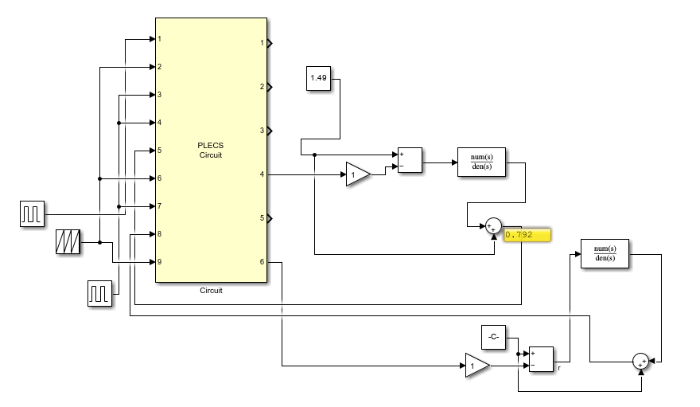
第一個模組為開路沒有補償器，Input 是IN1, IN2,IN3分別是開迴路5V方波，IN2是三角波按照投影片上設計，IN3為動態負載分別為0.5A,1A，一個cycle 是0.5秒，0.25秒時會開負載使電流達到1A後再關負載變到0.5A,故在開啟時會有波動由於第一個沒有補償器因此會發現當一有開關會震盪很久無法達到穩態。out1,out2是開路的Output port。IN456 AND OUT 3,4是手算的PORT, IN789 AND OUT 5,6是SISOTOOL方法電路。
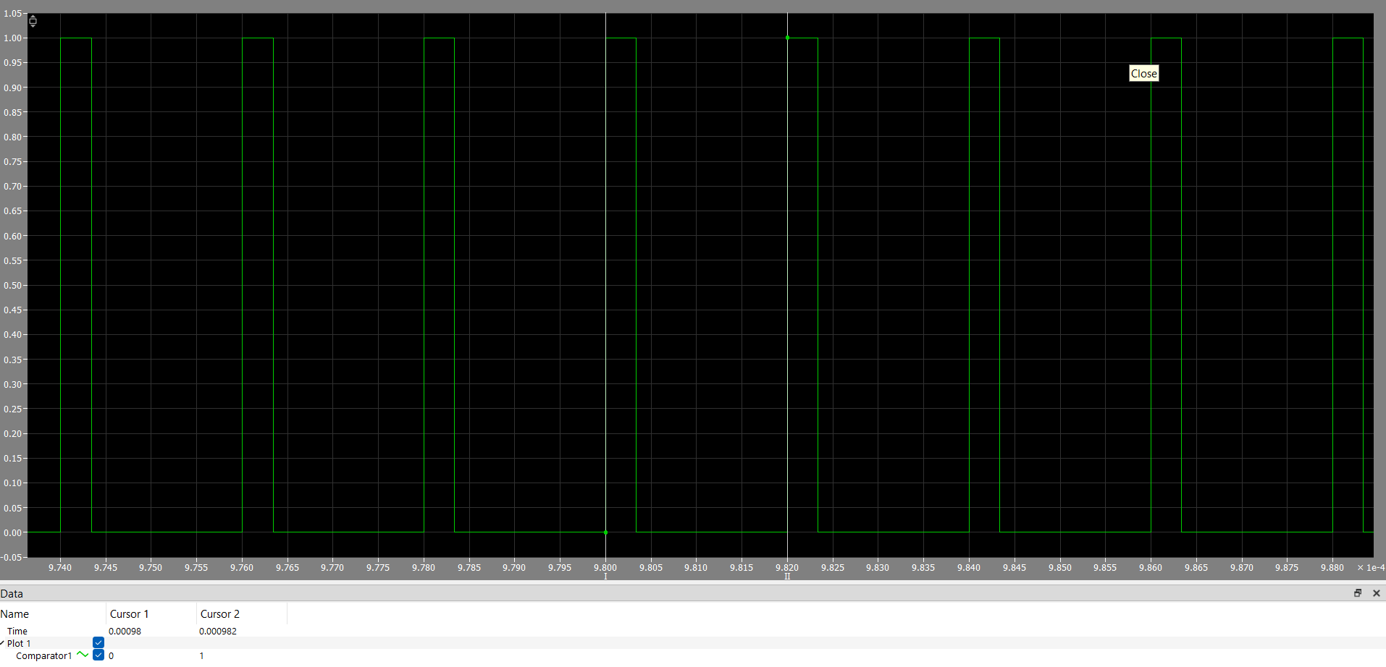
500kHz切換頻率
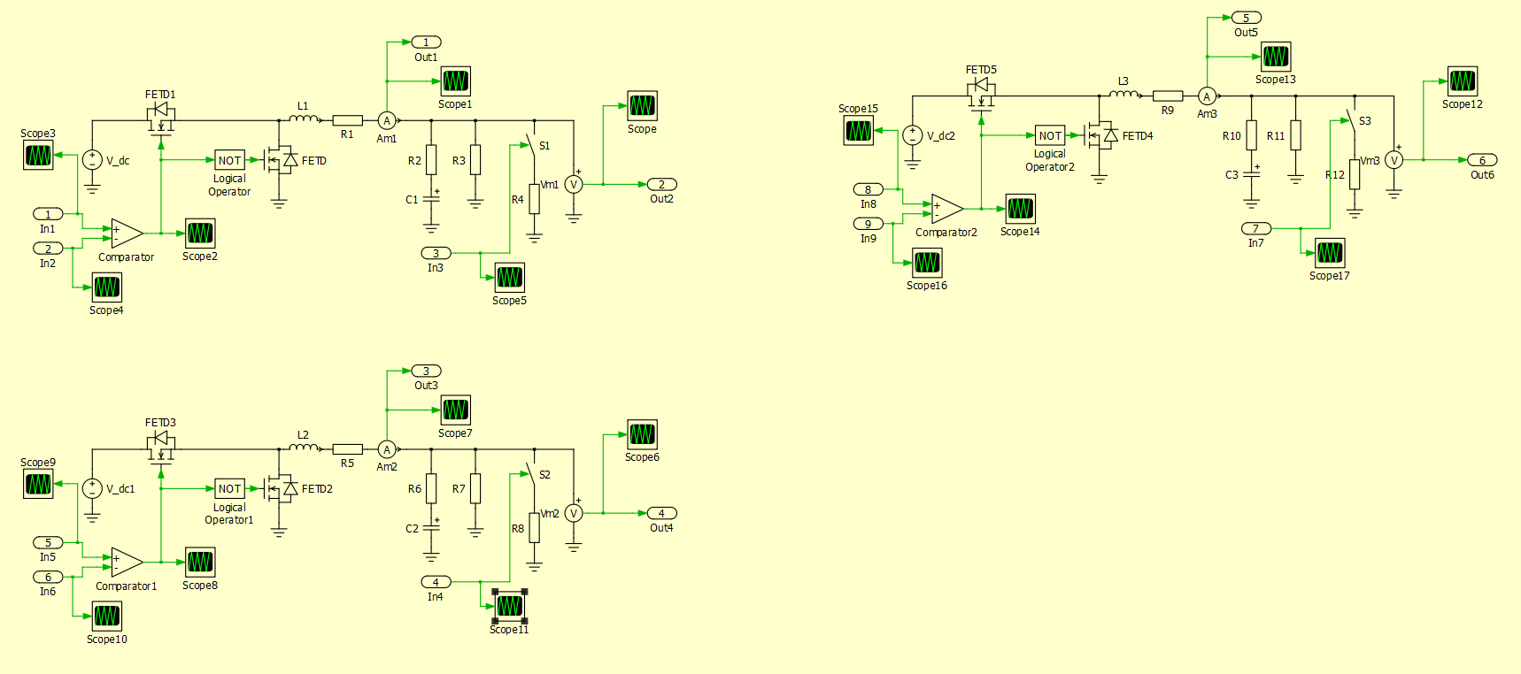
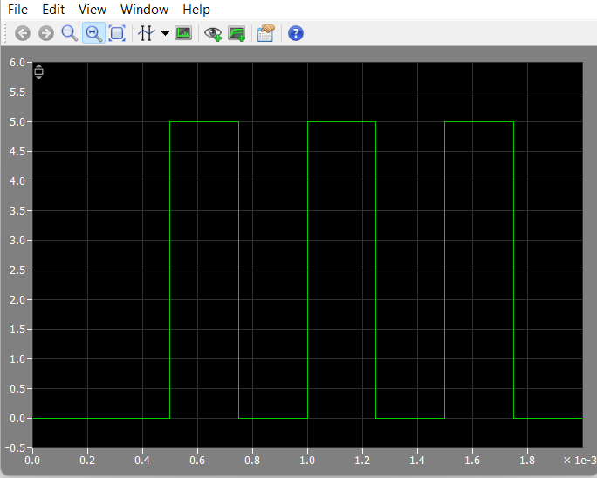
動態負載開關
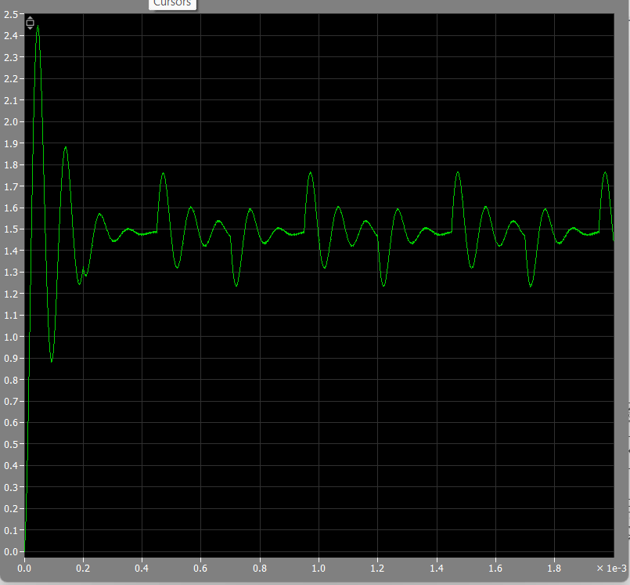
沒有補償器穩態電壓

利用老師上課的方法，計算出PID的轉移函數，先算出調變氣的增益Hsense*(1/VM)*Gvd，再找出crossover target,找積分(5.9 kHz)微分(79.3 kHz)零點，找微分濾波極點(0.238MHz), Kp=43.56產生CROSSWORK PID，phase margin105度
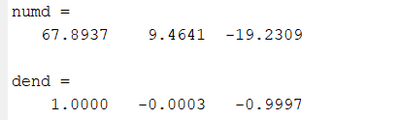
Num and dend 的參數
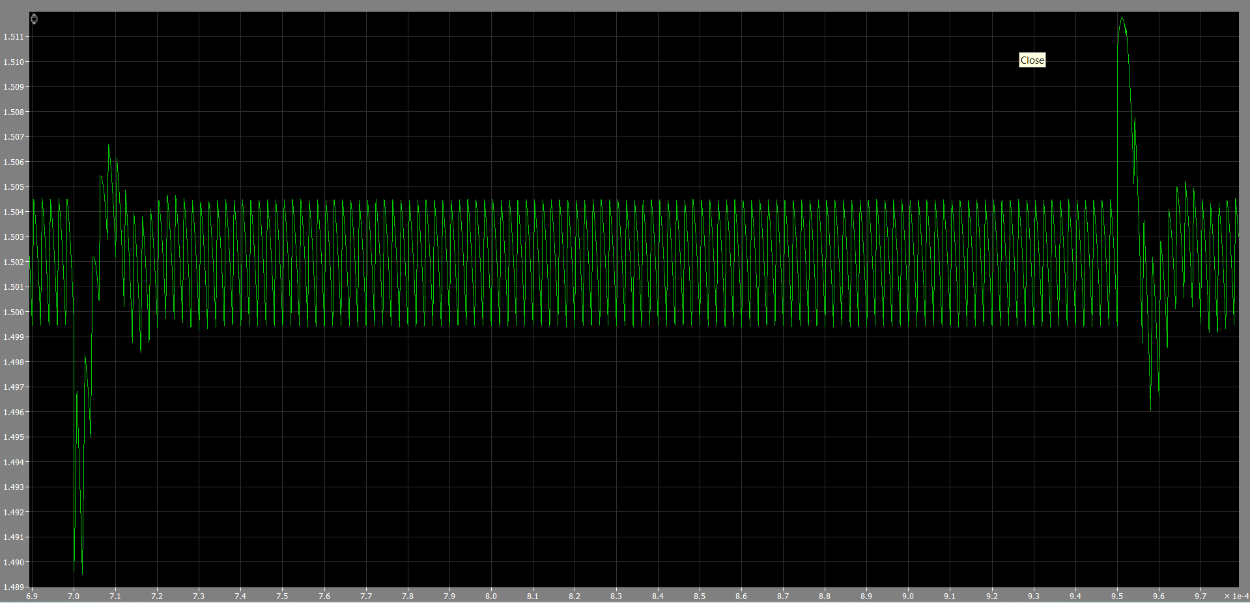
手算PID 穩態電壓
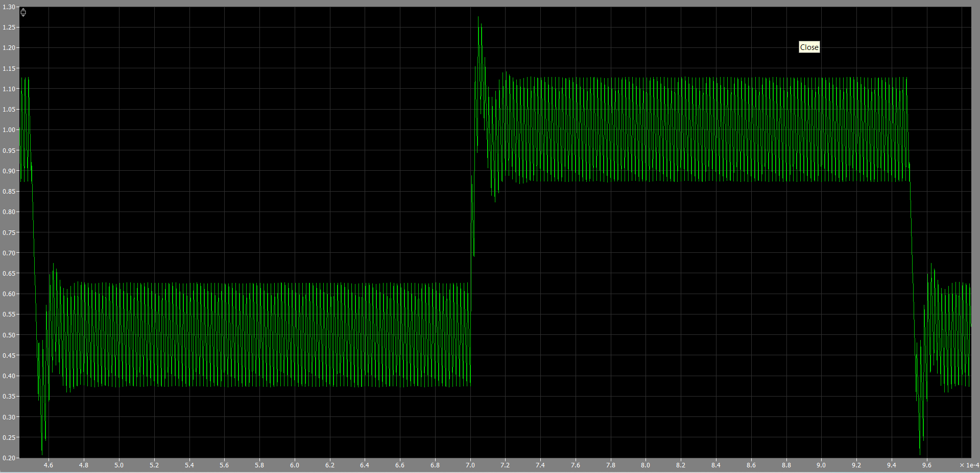手算PID 穩態電流

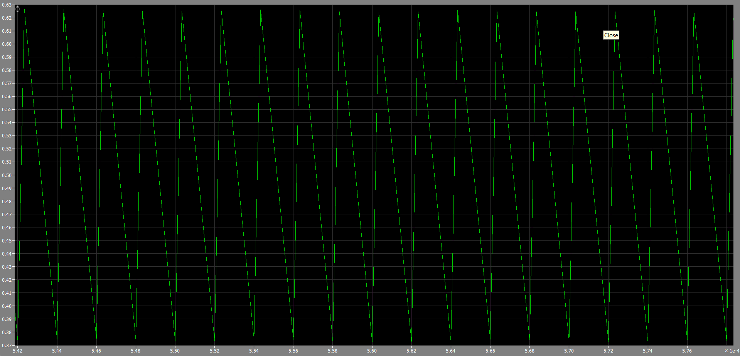
0.5A 穩態電流
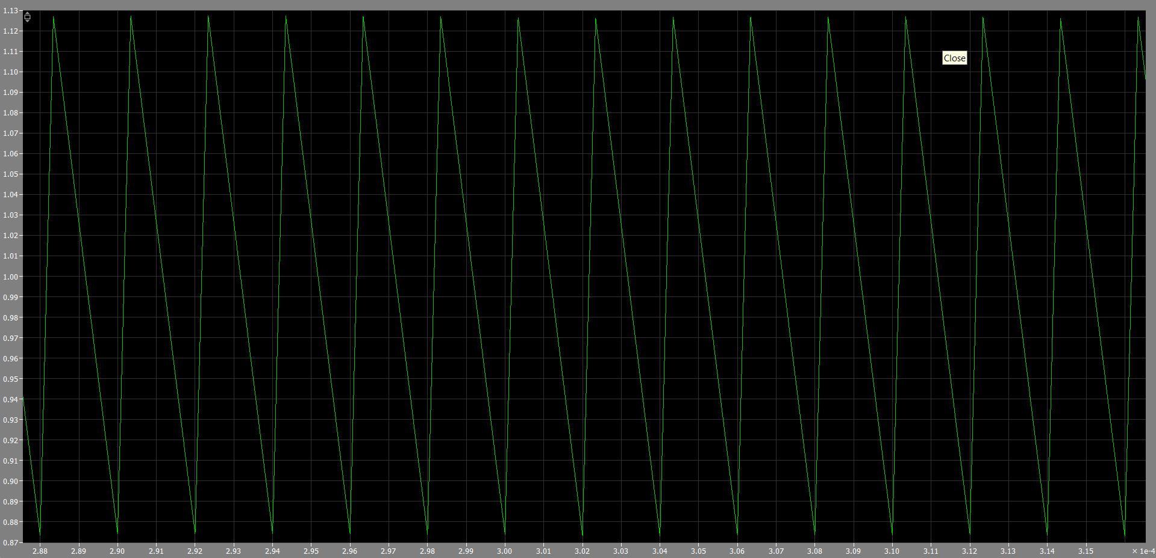1A電流
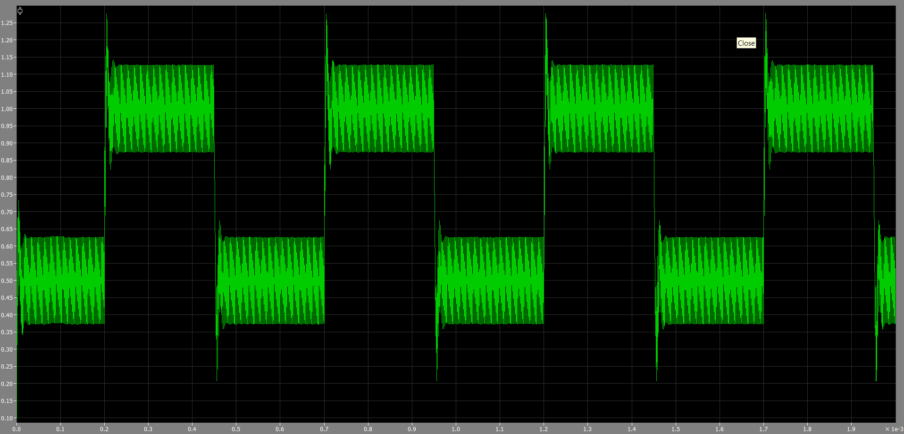
手算PID穩態電流
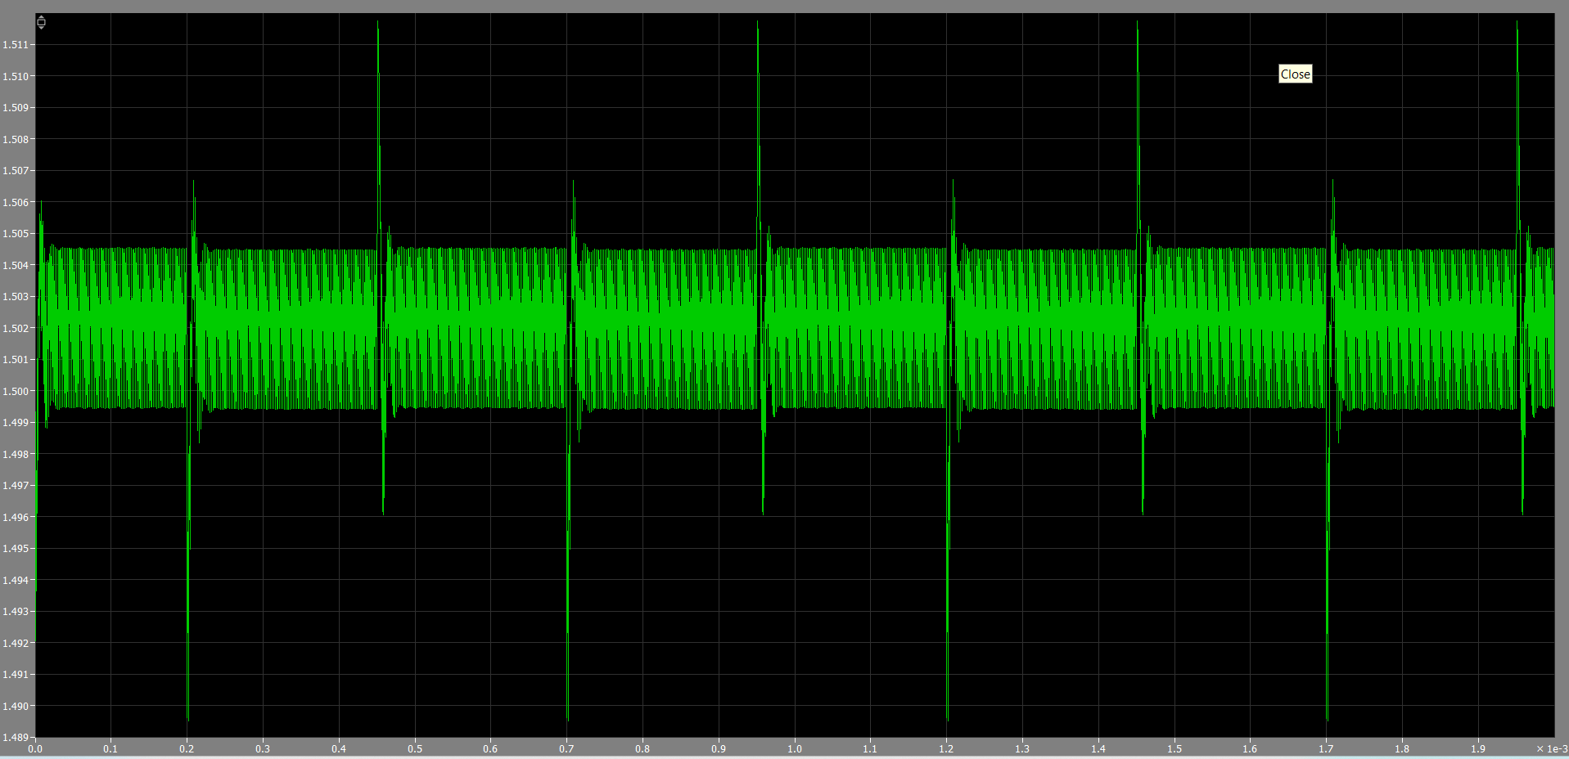
手算PID暫態電壓

Sisotool 5
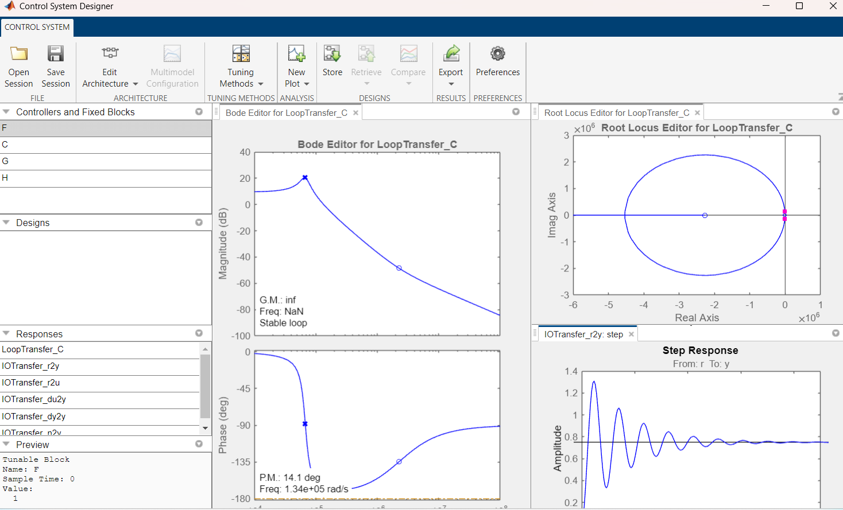

原始的sisotool 系統

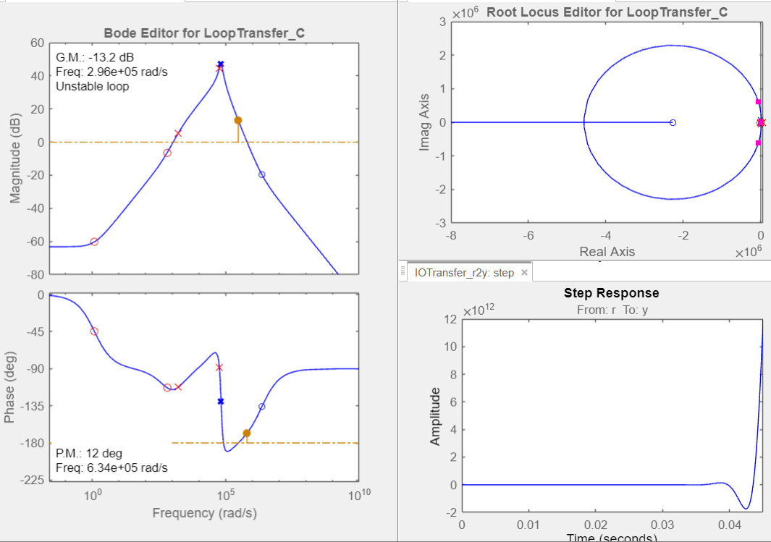
利用手算去精用sisotool的bode plot可以看到輸出結果為

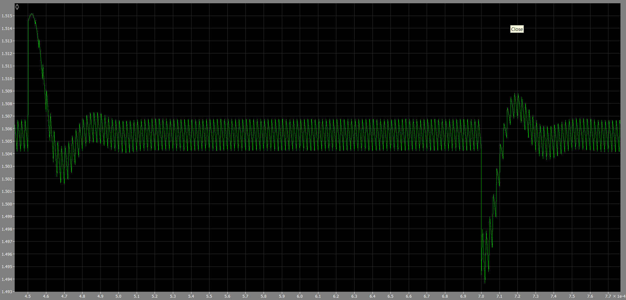
手算PID 穩態電壓
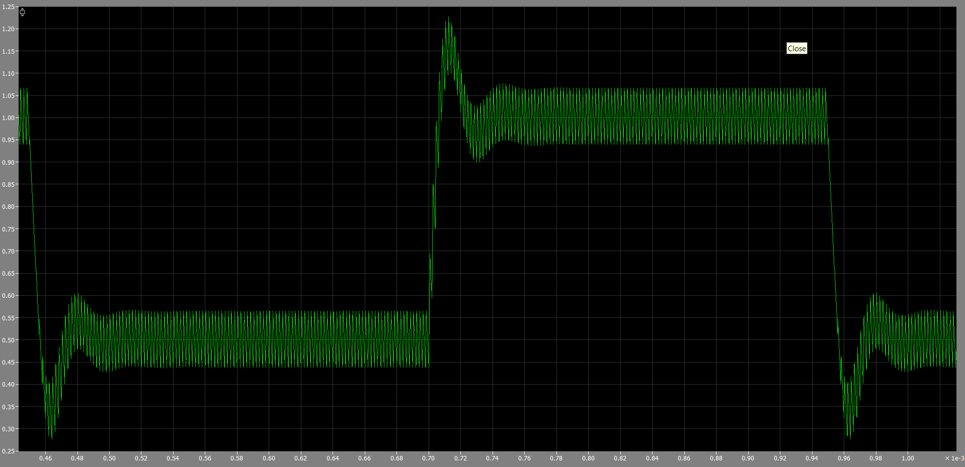手算PID 穩態電流

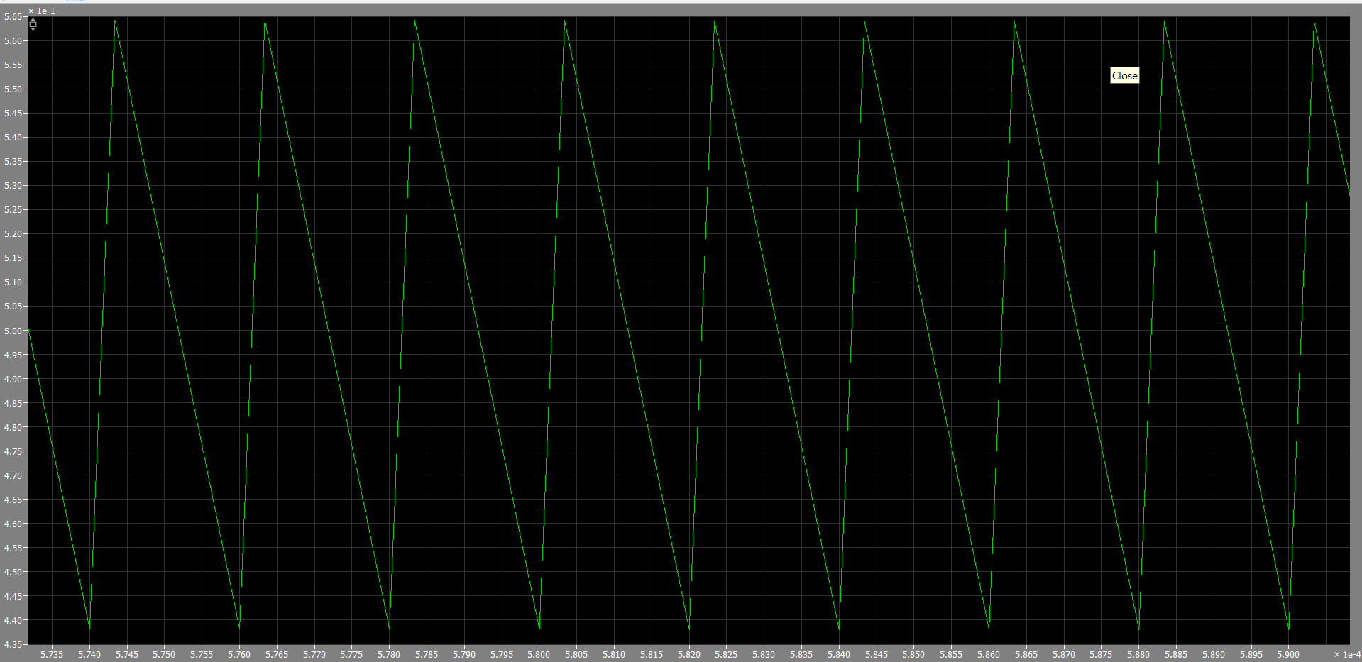
0.5A 穩態電流
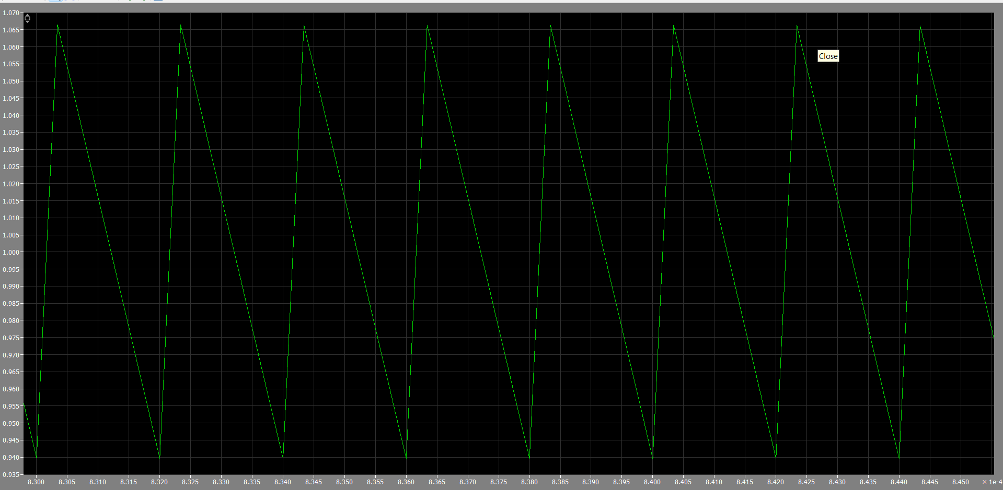1A電流
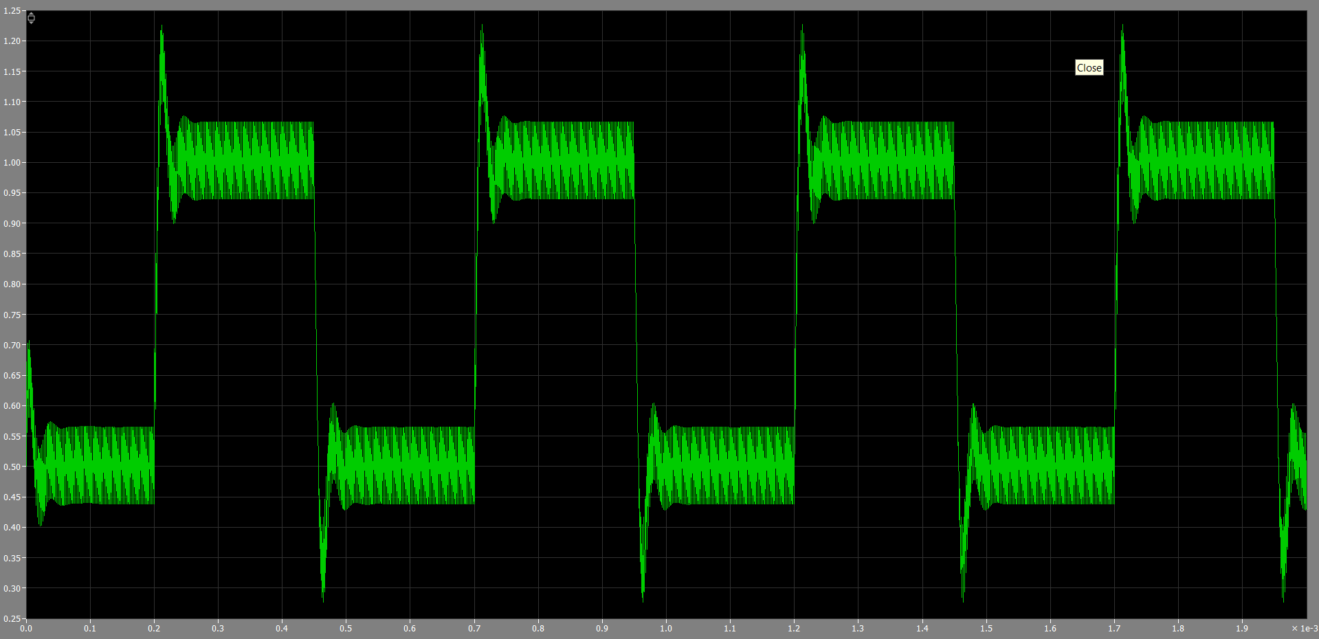
手算PID穩態電流
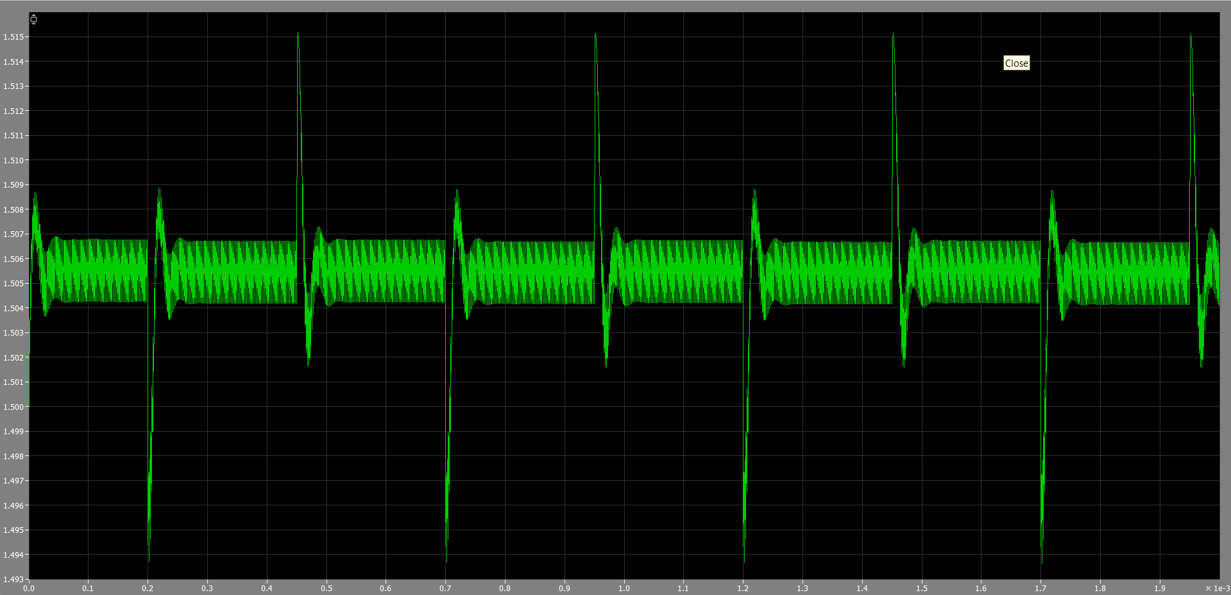
手算PID暫態電壓

